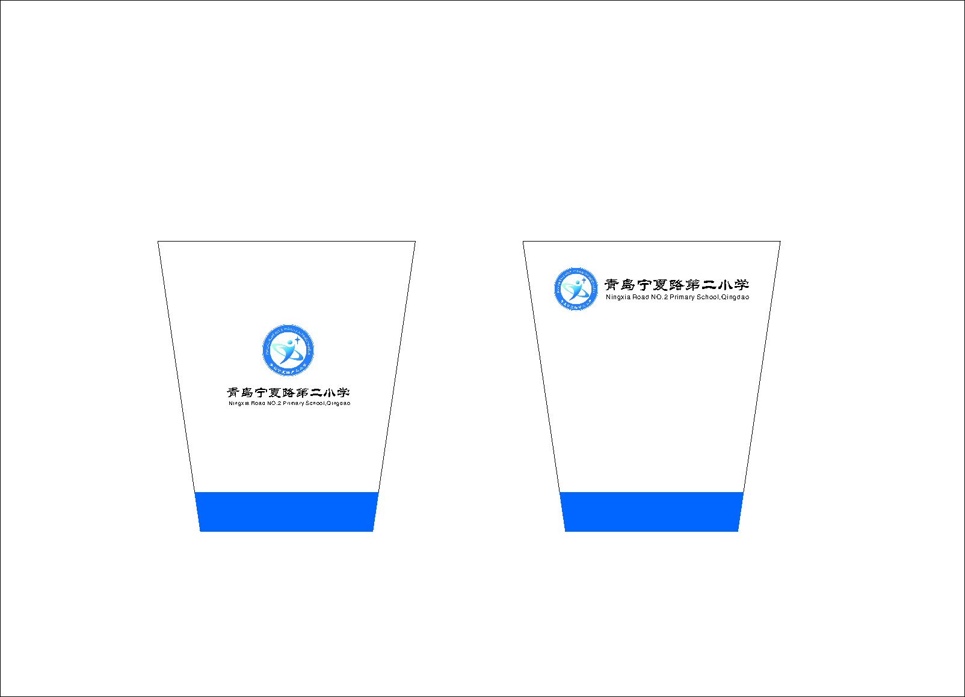
“e翻转--悟学研究”学科整合教学案例

学科：语文
版本：苏教版
年级：五年级
教师：高静
教学目标：1、教会学生复述课文的方法，感受课文的内容和脉络结构。
2、突出重点，品味语言，学习写作方法。
3、激发学生阅读《上下五千年》的兴趣。
学生素养培养点：预习中自学，课堂中交流，明确学习目标，达到自读自悟会用。
学科整合说明：《郑和远航》和《赵州桥》《埃及金字塔》阅读《上下五千年》整合
翻转课堂设计的说明：1、课后通过微课自学怎样详细复述课文的方法。2、课堂中通过小组学习交流本课中学会的写作方法。3、历史故事图片引出《上下五千年》，通过本课的学习方法指导，教会学生怎样阅读。

教学环节：（请将学科整合的教学环节进行标注，下划线）
一、播放微课，回顾课文内容，复述课文。
师：同学们好，这节课我们继续学习11课（提前板书）《郑和远航》齐读课题。通过上一节课的学习，我们请大家回去练习复述课文，板书（复述）复述课文能加深我们对课文内容的理解，还能发展大家的逻辑思维，提高口头表达能力，我们先来学习怎样复述吧。请看微课——播放微课
1、结合大家的预习提纲和微课，哪位同学想先来试试？（其他同学仔细听：一会点评）
2、第二位同学复述。8—10分钟（9:30前结束）
小结：
大家以后会经常做这种练习，我们要理清课文思路，把握文章中心，并记住文中的关键词语。

二、生自学交流本课写作方法。
我们学习课文，不仅要读懂课文内容，板书 内容 ，还要善于从课文中学习一些写作方法，这样才能使我们读写能力同步发展。板书 写作方法
学完《郑和远航》课文内容了，文中的哪些地方给你留下了深刻的印象，可以从中领悟到学习和借鉴的写作方法呢？先到小组內交流一下，然后讲给大家听，看看哪个小组收获最大。
小组交流：
第一种写作方法——说明方法（列数字、作比较、举例子）句子
（说话方式：大家好，我代表我们小组想和大家交流第二自然段的写作方法。（小组分工：有说的，有演示课件的，有板书的……）请大家看第二自然段，请出示第二自然段。
本段的内容是
作者运用了 的说明方法，突出了 的特点……
我有补充……
写哪类文章可以用到这种说明方法呢？
写——
写——
第二种写作方法：详略得当（章法）
继续交流，请大家看整篇课文，课文题目是《郑和远航》，其实郑和一共是七次下西洋，但作者重点描写了第一次远航，而其他六次只是一笔带过。
为什么其他的不详细写呢？
作者这样的描写使得内容显得更加紧凑，这是历史故事构思行文的一个特点。
板书：有详有略（详略得当）
我有一个问题：课文的第六小节可不可以不写？（不能全面了解郑和远航的意义，不能写全郑和远航的经过，也写不好第七小节中的巨大意义），虽然简单，但不能省略。
瞧，我们又学了一招——一人多事的文章，详写要浓墨重彩，生动具体；略写是淡笔精炼，画龙点睛。只有做到详略得当，文章才能重点突出，主题明确。

是啊，有详有略的写法不仅能让人全面了解郑和远航的经过，还不显得重复，这在写作中是常用的方法，大家以后写作文时可以尝试。想想，我们写什么样的文章可以用有详有略的写作方法？
（几个回合的比赛、演出活动，元旦联欢会……）

第三种写作方法 过渡句
师读第四自然段的后一部分和第五自然段前一部分，过渡句故意不读。
——当时中国的丝绸、瓷器早就名扬海外，沿途的百姓听说船队满载这些产品，都很高兴，纷纷用香料、珊瑚、珠宝等去换取中国的土特产品。各地的商人十分乐意同中国人做生意。很多人还向中国客人赠送礼物，以表达友好的感情。（然而，这次航行也充满了凶险。）
在大海上，船队好几次遇上险恶的风浪。狂风呼啸着，海水像脱缰的野马，奔腾咆哮……
交流：（四五两个自然段缺少了一个过渡句）
缺少了使得两个自然段之间的联系不够紧密，，显得很突然。
……
大家觉得这个句子能不能丢呢？
这是一个过渡句。想一想：这个过渡句像什么？
过渡句像一座桥梁或是一座渡船，将课文中本来关联不紧密的两个段落紧密地联系在一起，成为一个有机的整体。看来在文章中合理地运用过渡句是非常重要的。想不想练一练自己的本领？课文第五自然段用了两个事例来写郑和“战胜凶险”的，如果把这两个事例分成两段，之间可以加上一句什么话作为过渡句呢？
有难度
课文写了哪两个事例？（战胜险恶的风浪和战胜贪婪的海盗）
过渡句一般都会用上关联词语，想一想这里可以用上什么关联词语呢？
（不仅……还 不但……而且……）
把关联词语和两个事例组合起来变成一句通顺的话，就成为过渡句了，大家试试看。
生交流。
真棒！老师这里还有两篇文章，可惜在打印的时候把其中的过渡句给丢了，你们能帮我补充出来吗？（《赵州桥》《埃及金字塔》的相关片段）
（整合说明——以过渡句整合了两篇文章一篇是课内的《埃及金字塔》一篇是课外的《赵州桥》）
交流题纸
……
希望大家要重视文章的过渡，使文章结构更严谨，表达更通畅。

回顾板书小结：
郑和远航（历史故事）
- 说明方法——列数字、
作比较、
举例子 阅读《上下五千年》
内容
（复述） 写作方法 2、过渡句
3、有详有略
……
三、方法总结，实践中宽向延展。
同学们，有一套书，里面有262个像《郑和远航》这样的历史故事，阅读着它，我们就像走进了中华历史的长河，看英雄战场刀光剑影，听智者胸中经韬纬略，看图片：猜到是什么故事就大声说出来。这本书的名字就是：齐说——上下五千年！（图）
里面有很多故事都选进了我们的语文书。通过今天的学习，你觉得历史故事有意思吗？你们准备怎么读书呢？（整合说明：阅读《上下五千年》的内容是后面的知识，学习《郑和远航》接着把推荐大家阅读《上下五千年》水到渠成。）布置作业
上课照片：

